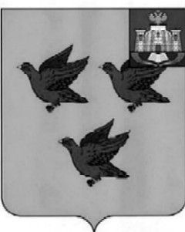

РОССИЙСКАЯ ФЕДЕРАЦИЯ

ОРЛОВСКАЯ ОБЛАСТЬ

АДМИНИСТРАЦИЯ ГОРОДА ЛИВНЫ

РАСПОРЯЖЕНИЕ

29 декабря 2025 года №160

г. Ливны

Об утверждении Регламента реализации

администрацией города Ливны полномочий

администратора доходов бюджета

по взысканию дебиторской задолженности

по платежам в бюджет, пеням и штрафам по ним

В соответствии с приказом Министерства финансов Российской Федерации от 26 сентября 2024 года № 139н «Об утверждении общих требований к регламенту реализации полномочий администратора доходов бюджета по взысканию дебиторской задолженности по платежам в бюджет, пеням и штрафам по ним»:
- Утвердить Регламент реализации администрацией города Ливны Орловской области полномочий администратора доходов бюджета по взысканию дебиторской задолженности по платежам в бюджет, пеням и штрафам по ним согласно приложению.
- Признать утратившим силу распоряжение администрации города Ливны от 30 ноября 2023 года №129А «Об утверждении Регламента реализации администрацией города Ливны полномочий администратора доходов бюджета по взысканию дебиторской задолженности по платежам в бюджет, пеням и штрафом по ним».
- Разместить настоящее распоряжение на официальном сайте администрации города Ливны в сети Интернет.

Контроль за исполнением настоящего распоряжения возложить на начальника отдела бухгалтерского учета.

Глава города С.А. Трубицин

